**ỦY BAN NHÂN DÂN THÀNH PHỐ HỒ CHÍ MINH**

**TRƯỜNG ĐẠI HỌC SÀI GÒN**

**KHOA CÔNG NGHỆ THÔNG TIN**

**Học phần: Kiểm thử phần mềm**

**Lớp: DCT122C4**

|  |  |
| --- | --- |
| **Thành viên nhóm:** | **3122411049 - Lê Gia Hân** |
|  | **3122411079 - Nguyễn Thị Thu Hường** |
|  | **3122411256 - Nguyễn Ngọc Thúy Vy** |
|  | **3122411141 - Phan Thị Hồng Nhiên** |

**Giảng viên: Đỗ Như Tài**

|  |  |  |
| --- | --- | --- |
| **Mã số sinh viên** | **Tên thành viên** | **Email** |
| 3122411049 | Lê Gia Hân | hanlegia2302@gmail.com |
| 3122411079 | Nguyễn Thị Thu Hường | huonghanna10052004@gmail.com |
| 3122411256 | Nguyễn Ngọc Thúy Vy | vydethuong212@gmail.com |
| 3122411141 | Phan Thị Hồng Nhiên | phanthnhien27@gmail.com |

**MỤC LỤC**

1 Requirement 1

2 Graphical User Interface 1

2.1 Controls 2

2.2 Business Requirements 2

2.3 Information Architecture 3

3 Exercises 6

3.1 Identify conditions & their values 7

3.2 Compute max number of rules 7

3.3 Identify possible actions 7

3.4 Define each of the actions to take given each rule 7

3.5 Decision Table - Tax Calculation 8

3.6 Xác minh rằng các hành động được gán cho từng quy tắc là chính xác. 9

3.7 Simplify the table 9

3.8 Example Test Cases 10

PRACTICE

Course: Test Case Design Methods – BlackBox

(Decision Table)

Time: 115 minutes

* o0o –

# Requirement

Counter Sales is a system which is installed at XYZ company’s branches to sell products to retail & non-retail customers. The following are requirements of the system.

# Graphical User Interface

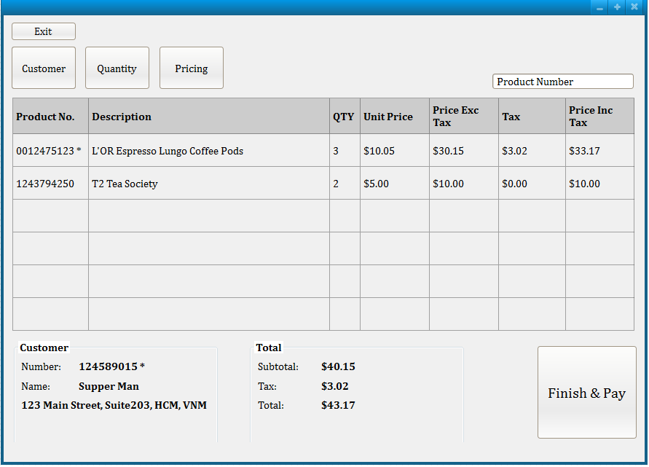

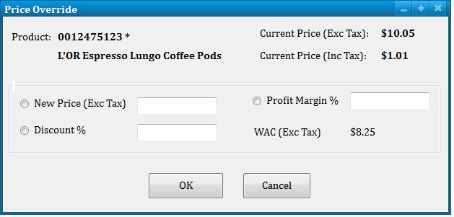

## Controls

|  |  |
| --- | --- |
| **Control** | **Description** |
| Product Number | Key-enter a product number. |
| Customer | Open Customer Search screen for the user to associate an existing customer. |
| Quantity | Open Product Quantity Change screen for the user to change ordered quantity. |
| Pricing | Open Product Price Change screen for the user to change product price. |
| Finish & Pay | Open Finalize Transaction screen for the user to make the payment. |
| Profit Margin% | When it loses focus, New Price will be recalculated. |
| Discount% | When it loses focus, New Price will be recalculated. |
| New Price | The user entered price or calculated price from Profit Margin & Discount. |
| OK | The product will be updated with new price. |
| Cancel | Return to parent screen without changes. |

## Business Requirements

Products can be sold to retail customer (customer is optional) or non-retail customers (customer is mandatory) within domestic or overseas.

At least one product is required to complete the selling.

Product Number field is masked to accept 10 digits only.

Product number may have leading zeros.

If the product number is not found, message ‘Item not found’ or similar message should be displayed to the user.

If a product is taxable, its Product Number will be marked with an asterisk.

Similarly if a customer is taxable, Customer Number will be marked with an asterisk.

10% of tax will be charged to the customer if the selling occurs within domestic & both customer & product are taxable.

Price Exc Tax = Extension price excluding tax = QTY * Unit Price

Price Inc Tax = Extension price including tax = Price Exc Tax + Tax

Total

Subtotal: sum of Price Exc Tax of all product lines

Tax: sum of Tax of all product lines

Total = Subtotal + Tax

WAC = weight average cost = trung bình trọng số chi phí vốn.

Profit Margin = lợi nhuận biên sai = lợi nhuận thu được khi bán 1 đơn vị sản phẩm

Profit Margin % = ((New Price / WAC) – 1) × 100

New Price = (Margin / 100 + 1) × WAC

New Price = Current Price – (Current Price * (Discount/100))

Acceptable range of currency is $0 - 999,999.99

It’s requested that any selling must make at least 30% profit.

## Information Architecture

|  |  |  |  |
| --- | --- | --- | --- |
| **Product** | | | |
| Column Name | Data Type |  | COMMENTS |
| ProductId | Bigint | Not null | Primary key (identity). This is system generated id for a product. |
| Active | Boolean | Not null | Indicate if a product is active or not.  Valid values: Y/N  Default value: Y |
| Description | String | Not null | Product name or product description |
| Taxable | Boolean | Not null | Indicate if a product is taxable or not.  Valid values: Y/N  Default value: N |

|  |  |  |  |
| --- | --- | --- | --- |
| **Location** | | | |
| Column Name | Data Type |  | COMMENTS |
| LocationId | Bigint | Not null | Primary key (identity). This is system generated id for a branch. |
| Active | Boolean | Not null | Indicate if a branch is active or not.  Valid values: Y/N  Default value: Y |
| Name | String | Not null | Branch name |
| Address Line 1 | String | Not Null | Number & street |
| Address Line 2 | String | Null | Apartment or suite or floor |
| City | String | Not Null |  |
| State | String | Null/ Not Null | Mandatory or optional depends on country |
| Country | String | Not Null | Country code, in 3 letters  Default value: VNM (Vietnam) |

|  |  |  |  |
| --- | --- | --- | --- |
| **ProductLocation** | | | |
| Column Name | Data Type |  | COMMENTS |
| ProductId | Bigint | Not null | Foreign key |
| LocationID | Bigint | Not Null | Foreign key  The combination of Product ID & Location ID must be unique. |
| Active | Boolean | Not null | Indicate if a product is currently sold at the location.  Valid values: Y/N  Default value: Y |
| Unit Price | Currency | Not Null | Default value: 0 |
| WAC | Currency | Not Null | Default value: 0 |

|  |  |  |  |
| --- | --- | --- | --- |
| **Customer** | | | |
| Column Name | Data Type |  | COMMENTS |
| CustomerId | Bigint | Not null | Primary key (identity). This is system generated id for a non-retail customer. |
| Active | Boolean | Not null | Indicate if a customer is active or not.  Valid values: Y/N  Default value: Y |
| Name | String | Not null | Customer name in this format: FirstName<a space>LastName |
| Address Line 1 | String | Null | Number & street |
| Address Line 2 | String | Null | Apartment or suite or floor |
| City | String | Null |  |
| State | String | Null |  |
| Country | String | Null | Country code, in 3 letters  (The validation of country code is handled from graphical user interface.)  See the following for valid country code list  <http://www.worldatlas.com/aatlas/ctycodes.htm> |

# Exercises

Create test cases to test

Products can be sold to retail customer (customer is optional) or non-retail customers (customer is mandatory) within domestic or overseas. 10% of tax will be charged to the customer if the selling occurs within domestic & both customer & product are taxable. (using Decision Table)

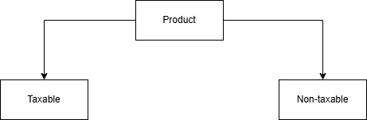

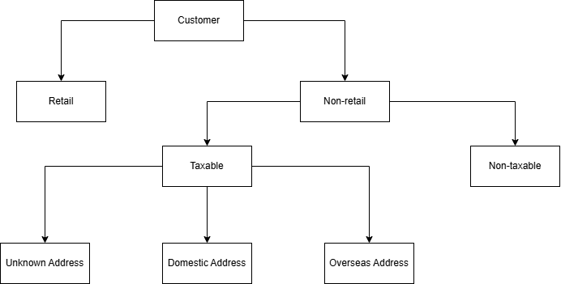

* 1. **Identify conditions & their values**

Từ đề bài cung cấp, phần yêu cầu chính là:

* Products can be sold to retail customers (customer is optional) or non-retail customers (customer is mandatory) within domestic or overseas.
* 10% of tax will be charged to the customer if the selling occurs within domestic & both customer & product are taxable.

Conditions

|  |  |  |  |
| --- | --- | --- | --- |
| ID | Condition Name | Value | Description |
| C1 | Taxable product | Yes / No | Sản phẩm có chịu thuế không |
| C2 | Retail customer | Yes / No | Có phải là khách hàng bán lẻ không |
| C3 | Taxable customer | Yes / No | Khách hàng có chịu thuế không |
| C4 | Customer address | Unknown (U), Domestic (D), Overseas (O) | Địa chỉ khách hàng là không xác định / trong nước / nước ngoài |

* 1. **Compute max number of rules**

2×2×2×3=24

* 1. **Identify possible actions**

10% tax: Yes/No

* 1. **Define each of the actions to take given each rule**
* Ba điều kiện đầu (Taxable Product, Retail Customer, Taxable Customer) → mỗi cái có 2 giá trị (Yes/No)  
   → 2×2×2=8 tổ hợp.
* Kết hợp thêm 3 loại địa chỉ (Unknown, Domestic, Overseas)  
   → 8×3=24 rule tối đa.
  1. **Decision Table - Tax Calculation**

|  |  |  |  |  |  |  |  |  |  |  |  |  |  |  |  |  |  |  |  |  |  |  |  |  |
| --- | --- | --- | --- | --- | --- | --- | --- | --- | --- | --- | --- | --- | --- | --- | --- | --- | --- | --- | --- | --- | --- | --- | --- | --- |
| Rule | 1 | 2 | 3 | 4 | 5 | 6 | 7 | 8 | 9 | 10 | 11 | 12 | 13 | 14 | 15 | 16 | 17 | 18 | 19 | 20 | 21 | 22 | 23 | 24 |
| Conditions |  | | | | | | | | | | | | | | | | | | | | | | | |
| Taxable Product | N | N | N | N | N | N | N | N | N | Y | Y | Y | Y | Y | Y | N | N | N | Y | Y | Y | Y | Y | Y |
| Retail Customer | N | N | N | N | N | N | Y | Y | Y | N | N | N | N | N | N | Y | Y | Y | Y | Y | Y | Y | Y | Y |
| Taxable Customer | N | N | N | Y | Y | Y | N | N | N | N | N | N | Y | Y | Y | Y | Y | Y | N | N | N | Y | Y | Y |
| Customer Address | U | D | O | U | D | O | U | D | O | U | D | O | U | D | O | U | D | O | U | D | O | U | D | O |
| Actions |  | | | | | | | | | | | | | | | | | | | | | | | |
| 10% tax | N | N | N | N | N | N | N | N | N | N | N | N | ? | Y | N | N | N | N | ? | ? | ? | ? | ? | ? |

* Nếu sản phẩm không chịu thuế, tất cả các kết hợp liên quan đến nó cũng sẽ không chịu thuế → R1–R9, R16–R18: không chịu thuế.
* Nếu khách hàng là bán lẻ (Retail) nhưng trạng thái không xác định (unknown) → R19–R24, chúng ta không biết được kết quả vì yêu cầu hiện tại không mô tả rõ. Trong dự án thực tế, cần đặt câu hỏi để làm rõ yêu cầu này.
* Nếu khách hàng không phải bán lẻ (đã biết) và khách hàng không chịu thuế, tất cả các kết hợp liên quan cũng sẽ không chịu thuế → R16–R18.
* Nếu khách hàng chịu thuế và sản phẩm chịu thuế, nhưng địa chỉ giao hàng không xác định, chúng ta không biết được kết quả → cần đặt câu hỏi để làm rõ.
* Nếu khách hàng chịu thuế và sản phẩm chịu thuế, và địa chỉ giao hàng trong nước, thì chịu thuế.
* Nếu khách hàng chịu thuế và sản phẩm chịu thuế, nhưng địa chỉ giao hàng ở nước ngoài, thì không chịu thuế.
  1. **Xác minh rằng các hành động được gán cho từng quy tắc là chính xác.**

Lưu ý rằng khi khách hàng là loại bán lẻ (retail) nhưng trạng thái chưa xác định (unknown), khách hàng này có thể được xem là chịu thuế hoặc không chịu thuế — hiện tại chúng ta chưa biết rõ.  
 Tuy nhiên, địa chỉ khách hàng (Customer Address) lại đang có một số giá trị D (Domestic) và O (Overseas), điều này là không đúng.  
 → Nó phải được đặt là U (unknown).

|  |  |  |  |  |  |  |  |  |  |  |  |  |  |  |  |  |  |  |  |  |  |  |  |  |
| --- | --- | --- | --- | --- | --- | --- | --- | --- | --- | --- | --- | --- | --- | --- | --- | --- | --- | --- | --- | --- | --- | --- | --- | --- |
| Rule | 1 | 2 | 3 | 4 | 5 | 6 | 7 | 8 | 9 | 10 | 11 | 12 | 13 | 14 | 15 | 16 | 17 | 18 | 19 | 20 | 21 | 22 | 23 | 24 |
| Conditions |  |  |  |  |  |  |  |  |  |  |  |  |  |  |  |  |  |  |  |  |  |  |  |  |
| Taxable Product | N | N | N | N | N | N | N | N | N | Y | Y | Y | Y | Y | Y | N | N | N | Y | Y | Y | Y | Y | Y |
| Retail Customer | N | N | N | N | N | N | Y | Y | Y | N | N | N | N | N | N | Y | Y | Y | Y | Y | Y | Y | Y | Y |
| Taxable Customer | N | N | N | Y | Y | Y | N | N | N | N | N | N | Y | Y | Y | Y | Y | Y | N | N | N | Y | Y | Y |
| Customer Address | U | D | O | U | D | O | U | D | O | U | D | O | U | D | O | U | D | O | U | D | O | U | D | O |
| Actions |  |  |  |  |  |  |  |  |  |  |  |  |  |  |  |  |  |  |  |  |  |  |  |  |
| 10% tax | N | N | N | N | N | N | N | N | N | N | N | N | ? | Y | N | N | N | N | ? | ? | ? | ? | ? | ? |

* 1. **Simplify the table**
* Xóa các hàng R2 – R9 và R16 – R18, đồng thời thay thế các cột “Retail Customer”, “Taxable Customer”, “Customer Address” bằng “DC” (tức là *Default Combination* hoặc *Don’t Care* – không ảnh hưởng đến kết quả).
* Xóa các hàng R20 – R21 và R23 – R24 vì chúng không chính xác.
* Xóa các hàng R11 – R12, đồng thời thay thế “Customer Address” bằng “DC”.

|  |  |  |  |  |  |  |  |
| --- | --- | --- | --- | --- | --- | --- | --- |
|  | R1 | R10 | R13 | R14 | R15 | R19 | R22 |
| Conditions |  |  |  |  |  |  |  |
| Taxable Product | N | Y | Y | Y | Y | Y | Y |
| Retail Customer | DC | N | N | N | N | Y | Y |
| Taxable Customer | DC | N | Y | Y | Y | N | Y |
| Customer Address | DC | DC | U | D | O | U | U |
| Actions |  |  |  |  |  |  |  |
| 10% tax | N | N | N | Y | N | N | N |

* 1. **Example Test Cases**

|  |  |  |  |  |  |
| --- | --- | --- | --- | --- | --- |
| Test ID | Taxable Product (C1) | Retail Customer (C2) | Taxable Customer (C3) | Customer Address (C4) | Expected Resul / System Action |
| TC1 | Y | N | Y | D | Áp dụng thuế 10% (giao dịch trong nước cả 2 đều chịu thuế) |
| TC2 | Y | N | Y | O | Không tính thuế (giao dịch nước ngoài) |
| TC3 | Y | N | Y | U | Không tính thuế (Không xác định được trong nước hay không) |
| TC4 | N | N | Y | D | Không tính thuế (Sản phẩm không chịu thuế) |
| TC5 | Y | N | N | D | Không tính thuế (khách hàng không chịu thuế) |
| TC6 | Y | Y | Y | D | Áp dụng thuế 10% (khách bán lẻ, trong nước, cả 2 đều chịu thuế) |
| TC7 | Y | Y | Y | O | Không tính thuế (khách bán lẻ ở nước ngoài) |
| TC8 | Y | Y | Y | U | Không tính thuế (địa chỉ không xác định) |
| TC9 | Y | Y | Y | U | Không tính thuế (nhưng cần kiểm tra xem hệ thống có yêu cầu địa chỉ hợp lệ hay không) |
| TC10 | N | Y | Y | U | Từ chối giao dịch (khách hàng không bán lẻ phải có địa chỉ hợp lệ |

* Thuế 10% chỉ được áp dụng khi Sản phẩm chịu thuế (C1 = Có), Khách hàng chịu thuế (C3 = Có), và Địa chỉ là trong nước (C4 = D).
* Các trường hợp khác sẽ không bị tính thuế.
* Nếu khách hàng không phải là bán lẻ (Non-retail) mà địa chỉ không xác định (U), hệ thống sẽ từ chối giao dịch vì không xác định được địa chỉ trong nước hay nước ngoài.